***SQLTask***

1. Сформувати запит на основі даних з таблиці нижче для перевірки: *Чи отримав юзер (user_id -* sdlasbd97asd98as78d*) нагороду за покупку (type - purchase), в період з 20 по 30 серпня 2022 року.* 
   1. *Сортувати результат за часом відправки івентів.*
   2. *Результат запиту повинен містити в собі такі поля:*
      1. *Hазву івента*
      2. *Id-юзера*
      3. *Час відправки івента (конвертувати* timestamp *в формат 2022-08-22 11:12:33)*
      4. *Кількість отриманої нагороди*
      5. *Поточний баланс юзера*
      6. *Причину нагороди*
2. Сформувати запит на основі даних з таблиці нижче для перевірки: *Чи здійснював юзер (user_id -* sdlasbd97asd98as78d*) платний вибір (choice_type - paid) в другому розділі книги (*book_name - *book123).* 
   1. *Групувати результат за назвою книги.*
   2. *Результат запиту повинен містити в собі такі поля:*
      1. *Назву івента*
      2. *Id-юзера*
      3. *Час відправки івента (конвертувати* timestamp *в формат 2022-08-22 11:12:33)*
      4. *Назву книги*
      5. *Номер розділу*
      6. *Номер діалогу*
      7. *Тип чойсу*
      8. *Ціну чойсу*
      9. *Причину нагороди*

|  |  |  |  |  |  |  |  |  |  |  |  |  |
| --- | --- | --- | --- | --- | --- | --- | --- | --- | --- | --- | --- | --- |
| event_name | user_id | event_date | event_timesmp | book_name | chapter_nmbr | dialogue_nmbr | currency | amount | balance | source | choice_type | choice_price |
| reward_claimed | sdlasbd97asd98as78d | 2022-08-04 | 1673296909532345 | null | null | null | tickets | 5 | 51 | ad | null | null |
| paid_choice | sdlasbd97asd98as78d | 2022-08-04 | 1673296909555555 | book123 | 1 | 144 | diamonds | null | 1 | null | free | 0 |
| reward_claimed | sdlasbd97asd98as78d | 2022-08-05 | 1673296909536543 | null | null | null | tickets | 10 | 19 | challenge | null | null |
| balance_spent | ghjfhdrtewrq432qedsfe | 2022-08-20 | 1673296909555555 | null | null | null | tickets | 1 | 22 | bookOpen | null | null |
| paid_choice | sdlasbd97asd98as78d | 2022-08-07 | 1673296991234323 | book982 | 4 | 2 | diamonds | null | 12 | null | paid | 12 |
| shop_open | afdgffdsgafdfrgqasfd12 | 2022-08-07 | 1673296991212312 | null | null | null | null | null | null | null | null | null |
| balance_spent | ghjfhdrtewrq432qedsfe | 2022-08-07 | 1673296909532214 | null | null | null | tickets | 1 | 32 | bookOpen | null | null |
| reward_claimed | sdlasbd97asd98as78d | 2022-08-08 | 1673296991234323 | null | null | null | tickets | 20 | 20 | challenge | null | null |
| shop_open | afdgffdsgafdfrgqasfd12 | 2022-08-24 | 1673296991566888 | null | null | null | null | null | null | null | null | null |
| paid_choice | sdlasbd97asd98as78d | 2022-08-08 | 1673296991212312 | book322 | 2 | 64 | diamonds | null | 223 | null | free | 0 |
| balance_spent | ghjfhdrtewrq432qedsfe | 2022-08-16 | 1673296991236785 | null | null | null | tickets | 1 | 67 | bookOpen | null | null |
| reward_claimed | afdgffdsgafdfrgqasfd12 | 2022-08-05 | 1673296909536543 | null | null | null | diamonds | 5 | 44 | purchase | null | null |
| reward_claimed | sdlasbd97asd98as78d | 2022-08-05 | 1673296909536543 | null | null | null | diamonds | 1 | 2 | ad | null | null |
| paid_choice | sdlasbd97asd98as78d | 2022-08-16 | 1673296991566888 | book123 | 2 | 67 | diamonds | null | 55 | null | paid | 12 |
| balance_spent | ghjfhdrtewrq432qedsfe | 2022-08-03 | 1673296991234323 | null | null | null | tickets | 1 | 6 | bookOpen | null | null |
| reward_claimed | sdlasbd97asd98as78d | 2022-08-22 | 1673296909530040 | null | null | null | diamonds | 100 | 233 | purchase | null | null |
| … | … | … | … | … | … | … | … | … | … | … | … | … |

1. Select [event_name], [user_id], [event_date], [amount], [balance], [source] FROM TaskCSV

WHERE [user_id] = 'sdlasbd97asd98as78d' AND [source] = 'purchase'

AND ([event_date] BETWEEN '2022-08-20' AND '2022-08-30')

ORDER BY [event_date];

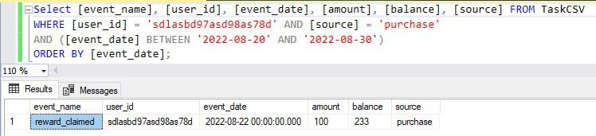

1. a) Select [book_name], COUNT([user_id]) AS 'user (sdlasbd97asd98as78d)' FROM TaskCSV

WHERE [user_id] = 'sdlasbd97asd98as78d' AND [choice_type] = 'Paid' AND [book_name] = 'book123'

GROUP BY [book_name];

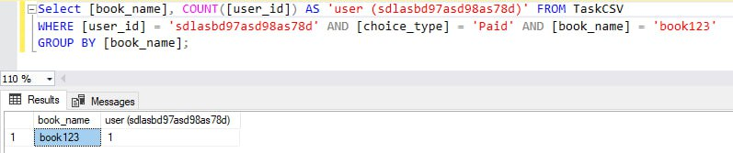

b) Select [event_name] ,[user_id], [event_date], [book_name], [chapter_nmbr], [dialogue_nmbr],

[choice_type], [choice_price], [source] FROM TaskCSV

WHERE [user_id] = 'sdlasbd97asd98as78d' AND [choice_type] = 'Paid' AND [book_name] = 'book123';

